

**"Мақта саласында мемлекеттік көрсетілетін қызмет регламентін бекіту туралы" Ақмола облысы әкімдігінің 2014 жылғы 12 наурыздағы № А-3/80 қаулысына толықтырулар енгізу туралы**

***Күшін жойған***

Ақмола облысы әкімдігінің 2014 жылғы 11 желтоқсандағы № А-11/597 қаулысы. Ақмола облысының Әділет департаментінде 2015 жылғы 16 қаңтарда № 4596 болып тіркелді. Күші жойылды - Ақмола облысы әкімдігінің 2015 жылғы 29 желтоқсандағы № А-13/622 қаулысымен

      Ескерту. Күші жойылды - Ақмола облысы әкімдігінің 29.12.2015 № А-13/622 (қол қойылған күнінен бастап қолданысқа енгізіледі) қаулысымен.

      РҚАО-ның ескертпесі.  
      Құжаттың мәтінінде түпнұсқаның пунктуациясы мен орфографиясы сақталған.

      «Мемлекеттік көрсетілетін қызметтер туралы» Қазақстан Республикасының 2013 жылғы 15 сәуірдегі Заңына сәйкес, Ақмола облысының әкімдігі **ҚАУЛЫ ЕТЕДІ:**  
      1. «Мақта саласында мемлекеттік көрсетілетін қызмет регламентін бекіту туралы» Ақмола облысы әкімдігінің 2014 жылғы 12 наурыздағы № А-3/80 қаулысына (Нормативтік құқықтық актілерді тіркеу тізілімінде № 4109 болып тіркелген, «Арқа ажары» және «Акмолинская правда» газеттерінде 2014 жылғы 29 мамырда жарияланған) келесі толықтырулар енгізілсін:  
      жоғарыда көрсетілген қаулымен бекітілген «Мақта қолхаттарын бере отырып, қойма қызметі бойынша қызметтер көрсетуге лицензия беру, қайта ресімдеу, лицензияның телнұсқасын беру» мемлекеттік көрсетілетін қызмет регламентінде:  
      келесі мазмұндағы 11-тармақпен толықтырылсын:  
      «11. Мемлекеттік қызметті көрсету процесінде көрсетілетін қызметті берушінің құрылымдық бөлімшелерінің (қызметшілерінің) өзара әрекетінің, рәсімдер (әрекеттер) кезеңділігінің толық сипаттамасы, сондай-ақ мемлекеттік қызмет көрсету процесінде ақпараттық жүйелерді қолдану тәртібін сипаттау осы Регламенттің 3-ші және 4-қосымшаларына сәйкес мемлекеттік қызмет көрсетудің бизнес-процестерінің анықтамалығында көрсетіледі.»;  
      осы қаулының 1-ші және 2-қосымшаларына сәйкес 3-ші және 4-қосымшалармен толықтырылсын.  
      2. Осы қаулының орындалуын бақылау Ақмола облысы әкімінің бірінші орынбасары Қ.М.Отаровқа жүктелсін.  
      3. Облыс әкімдігінің осы қаулысы Ақмола облысының Әділет департаментінде тіркелген күнінен бастап күшіне енеді және ресми жарияланған күнінен бастап қолданысқа енгізіледі.

*Ақмола облысының әкімі                     С.Кулагин*

Ақмола облысы әкімдігінің   
2014 жылғы 11 желтоқсандағы  
№ А-11/597 қаулысына     
1-қосымша

«Мақта қолхаттарын бере отырып, қойма  
қызметі бойынша қызметтер көрсетуге  
лицензия беру, қайта ресімдеу,    
лицензияның телнұсқасын беру»    
мемлекеттік көрсетілетін қызмет   
регламентіне 3-қосымша

**«Мақта қолхаттарын бере отырып, қойма қызметі бойынша қызметтер көрсетуге лицензия беру, қайта ресімдеу, лицензияның телнұсқасын беру» мемлекеттік көрсетілетін қызмет регламенті бизнес-процестерінің анықтамалығы**

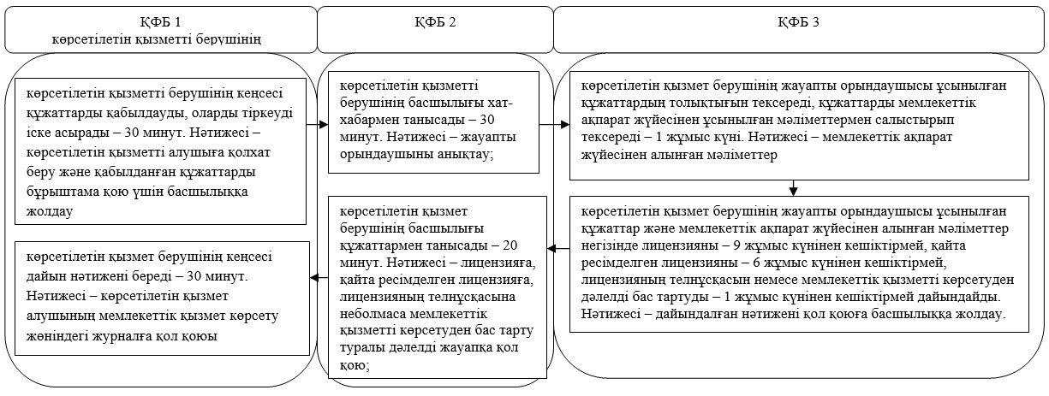

      *ҚФБ - құрылымдық-функционалдық бірлік: қызмет берушінің құрылымдық бөлімшелерінің (қызметшілерінің), халыққа қызмет көрсету орталығының, «электрондық үкімет» веб-порталының өзара әрекет етуі;

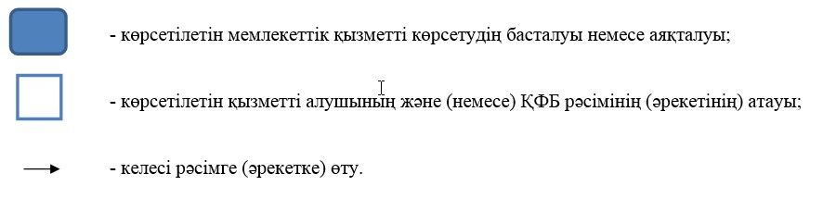

Ақмола облысы әкімдігінің   
2014 жылғы 11 желтоқсандағы  
№ А-11/597 қаулысына     
2-қосымша

«Мақта қолхаттарын бере отырып, қойма  
қызметі бойынша қызметтер көрсетуге  
лицензия беру, қайта ресімдеу,    
лицензияның телнұсқасын беру»    
мемлекеттік көрсетілетін қызмет    
регламентіне 4-қосымша

**«Мақта қолхаттарын бере отырып, қойма қызметі бойынша қызметтер көрсетуге лицензия беру, қайта ресімдеу, лицензияның телнұсқасын беру» мемлекеттік көрсетілетін қызмет регламенті бизнес-процестерінің анықтамалығы**

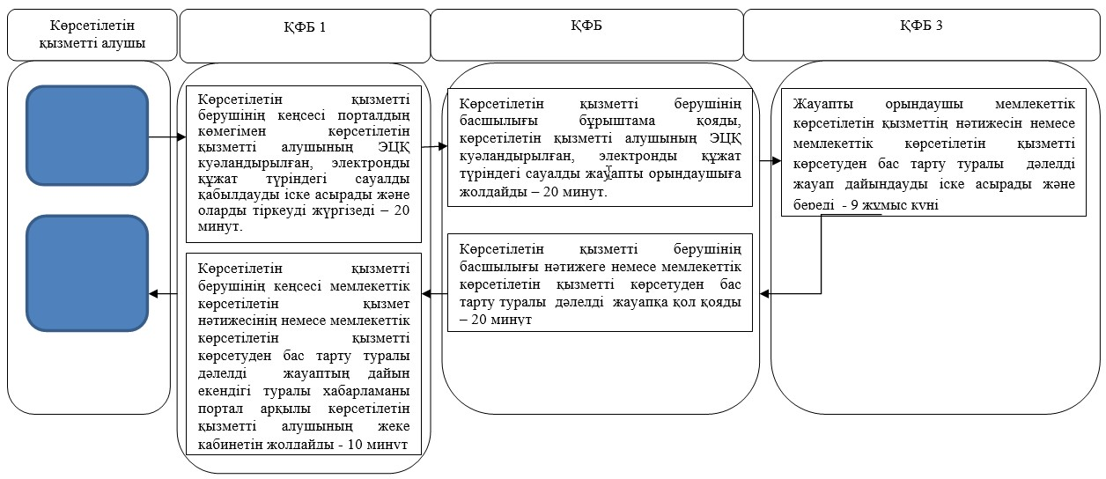

      *ҚФБ - құрылымдық-функционалдық бірлік: қызмет берушінің құрылымдық бөлімшелерінің (қызметшілерінің), халыққа қызмет көрсету орталығының, «электрондық үкімет» веб-порталының өзара әрекет етуі;

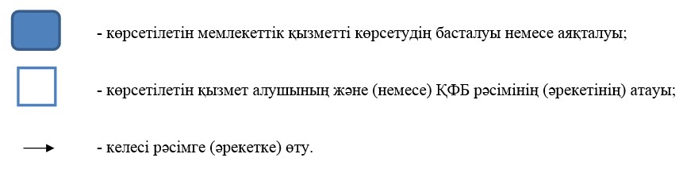

© 2012. Қазақстан Республикасы Әділет министрлігінің «Қазақстан Республикасының Заңнама және құқықтық ақпарат институты» ШЖҚ РМК